**Министерство образования Московской области**

**Государственное бюджетное профессиональное образовательное учреждение**

**Московской области**

**«Воскресенский колледж»**

**Методические рекомендации**

**по выполнению домашней контрольной работы (ДКР)**

**по МДК.04.05 Управление проектами в строительстве**

**для студентов заочного отделения**

**специальности 08.02.01 Строительство и эксплуатация зданий и сооружений**

**Воскресенск 2022 г**

Контрольная работа **МДК.04.05 Управление проектами в строительстве**

разработана на основе ФГОС СПО для студентов специальности 08.02.01 Строительство и эксплуатация зданий и сооружений.

Разработал:преподаватель спецдисциплин

ГБПОУ МО «Воскресенский колледж»  **Кудинов П.В.**

Рабочая программа рассмотрена на заседании предметной (цикловой) комиссии техники и строительства

«___»_________________2022 г.

Председатель предметной (цикловой) комиссии **___________/Харитонов А.А./**

**Контрольные вопросы и задания по дисциплине МДК.04.05 Управление проектами в строительстве**

**Тема 1. КОНЦЕПЦИЯ УПРАВЛЕНИЯ ПРОЕКТАМИ**

1. Приведите одно из определений понятия «проект».
2. Назовите обязательные характеристики понятия «проект».
3. Назовите дополнительные характеристики понятия «проект».
4. Дайте определение понятию «программа» и приведите примеры программ.
5. Дайте классификацию проектов. Для каждого вида проектов приведите пример из окружающей Вас жизни.
6. К какому виду проектов Вы бы отнесли:

* Проект перестройки системы высшего образования в России;
* Проект финансовой стабилизации России;
* Запуск межпланетной станции для высадки человека на Марсе;
* Проект строительства пирамид в Древнем Египте;
* Постройка дачного дома.

1. Дайте определение управлению проектами.
2. Перечислите подсистемы управления проектом.
3. Какие схемы управления проектами Вы знаете? В чем суть известных Вам схем управления проектами?

**Тема 2. ОСНОВЫ УПРАВЛЕНИЯ ПРОЕКТАМИ**

1. Дайте определение управлению проектами.
2. Перечислите управляемые параметры проекта.
3. В чем состоит суть структуризации (декомпозиции) проекта?
4. Перечислите основные функции управления проектом.
5. Что такое миссия проекта? С какой точки зрения формулируется миссия проекта?
6. Определите миссию для следующих проектов:

* строительство нефтепровода;
* строительство жилого дома;
* проект реструктуризации предприятия;
* реформа образования.

1. Как соотносятся миссия и стратегия проекта?
2. Все ли фазы проекта являются обязательными (необходимыми)?
3. Чем отличаются фазы жизненного цикла и этапы реализации проекта?
4. В чем различие организационной структуры проекта и предприятия?
5. Проанализировать следующую ситуацию:

Транскаспийский газопровод — новый маршрут к экспортным рынкам. Отсутствие выхода к морю является большой проблемой для Туркменистана, поскольку делает невозможным экспорт газа за рубеж. Транскаспийский газопровод (TCGP) откроет прямой выход в Турцию и на Запад через Азербайджан, в то время как сегодня поставки из этого региона должны осуществляться через Россию и Иран. Цель проекта Транскаспийского газопровода — способствовать созданию в каспийском регионе новой системы транспортировки газа. Газопровод станет элементом, увеличивающим многообразие источников и маршрутов для экспорта каспийского газа в Турцию и Европу. Президенты четырех государств — участников проекта (Грузия, Азербайджан, Туркменистан и Турция) подписали Декларацию в поддержку проекта. Осуществляет эту поддержку Правительство США. В реализации проекта принимают участие международные корпорации — в частности, Shell и PSG International. Стоимость проекта оценивается в $2,5 млрд.

Вопросы для анализа:

1.К какому типу проектов относится данный проект?

2.Какие факты подтверждают Ваше предположение?

**Тема 3. РАЗРАБОТКА КОНЦЕПЦИИ ПРОЕКТА**

1. Назовите основные фазы разработки проекта.
2. Что понимается под «концепцией проекта»?
3. Что входит в понятие «цели проекта»?
4. Каковы основные характеристики задач, формулируемых на стадии формирования концепции проекта?
5. Назовите основные этапы разработки концепции проектов.
6. Что составляет суть предварительного анализа осуществимости проекта?
7. Перечислите основные составляющие Ходатайства о намерениях.
8. Задание:

Экспертная оценка инвестиционного решения Компания «Oriental Dream» рассматривает возможность налаживания собственного производства эзотерической продукции в России. Эксперты компании оценивают варианты инвестиционного замысла, каждому из которых соответствуют различные экспертные значения факторов успеха. Максимально благоприятное значение фактора = 100. Проведите экспертную оценку по схеме, изложенной в данной теме, заполнив следующую таблицу:

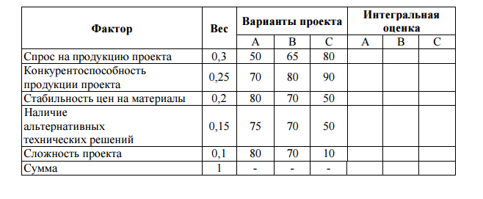

* Проанализируйте варианты проекта. Чем они отличаются?
* Какой (какие) проекты, на Ваш взгляд, подлежат дальнейшему рассмотрению?
* Изменится ли Ваше решение, если веса изменятся на (0,4; 0,3; 0,2; 0,1; 0)? Можно ли это как-то объяснить?

**Тема 4. НАЧАЛЬНАЯ (ПРЕДЫНВЕСТИЦИОННАЯ) ФАЗА ПРОЕКТА**

1. Что входит в понятие предынвестиционных исследований?
2. Какова цель подготовки Обоснования инвестиций?
3. Каким образом выбирается участок под строительство объектов?
4. Какова процедура выбора места для размещения объекта в ходе начальной фазы проекта?
5. В какой момент инвестор принимает предварительное инвестиционное решение?
6. Какие специалисты принимают участие в разработке проекта?
7. Обозначьте структуру проектного анализа.
8. В чем заключается предназначение ТЭО?
9. Перечислите основные принципы составления ТЭО.
10. Назовите основные технико-экономические показатели, рассчитываемые в ходе составления ТЭО.

Задание. Рассмотрите следующие проекты и выделите те их аспекты, которые необходимо детально проработать:

* Строительство нефтепровода;
* Организация инновационного производства;
* Организация производства косметической продукции на базе ООО «Металлист», специализирующегося на производстве металлочерепицы;
* Реконструкция Большого театра;
* Строительство детской площадки во дворе многоквартирного элитного дома.

Вопрос для анализа: Какие аспекты проектов могут требовать более пристального внимания при проведении проектного анализа в отношении его составляющих:

* технический;
* финансовый;
* коммерческий;
* экологический;
* организационный (институциональный);
* социальный;
* экономический.

**5. ОЦЕНКА ЭФФЕКТИВНОСТИ ИНВЕСТИЦИОННЫХ ПРОЕКТОВ**

1. Назовите основные принципы оценки эффективности.
2. Что такое эффективность инвестиционных проектов?
3. Приведите перечень исходной информации, необходимой для анализа эффективности проекта.
4. Что такое «денежные потоки проекта»?
5. Для чего необходимо проведение оценки эффективности проектов?
6. Перечислите основные показатели эффективности проектов.
7. Назовите основные критерии эффективности проектов.

Задача 1. Сколько денег надо?

Рассчитайте потребность проекта в финансировании, если Вам дана следующая информация по денежным потокам от следующих видов деятельности компании по проекту.

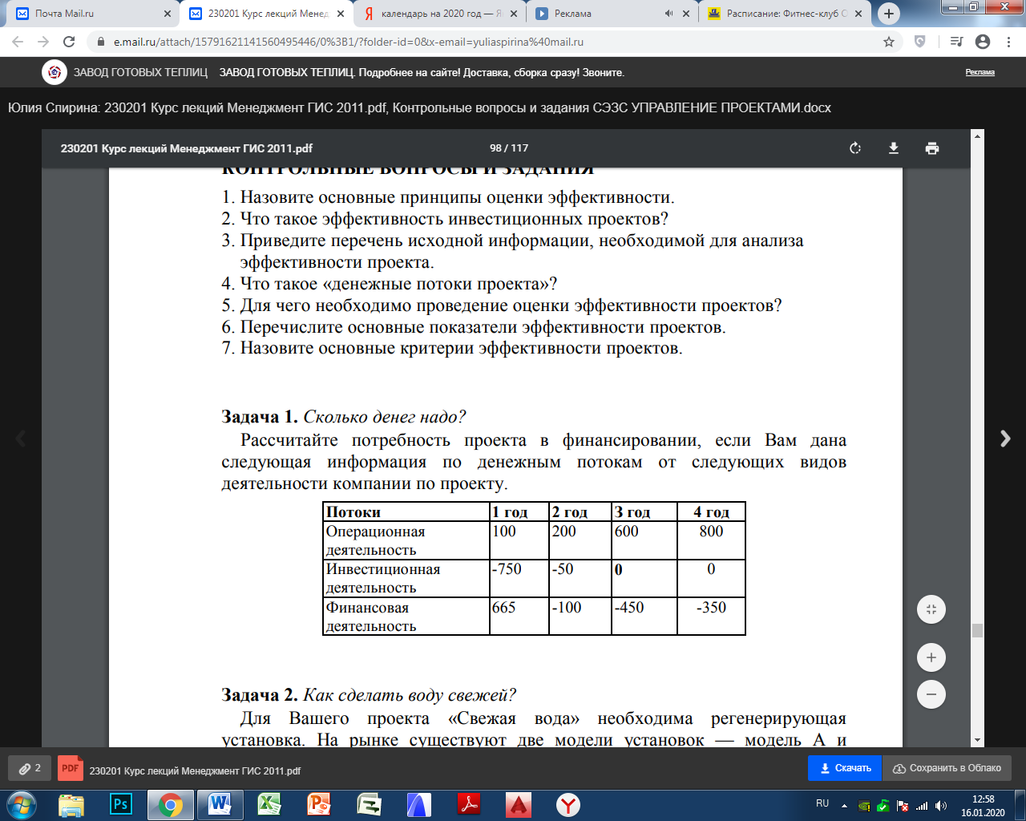

Приложение 1 Титульный лист

**МИНИСТЕРСТВО ОБРАЗОВАНИЯ МОСКОВСКОЙ ОБЛАСТИ**

**Государственное бюджетное профессиональное образовательное**

**учреждение Московской области**

**«Воскресенский колледж»**

Контрольная работа

по МДК.04.05 Управление проектами в строительстве

Специальность: 08.02.01 Строительство и эксплуатация зданий и сооружений

Вариант №

Студент(ка):

Группа: СЭЗС-3

Преподаватель: Кудинов Павел Владимирович

|  |  |
| --- | --- |
| Дата поступления ДКР: ___________ | Дата поступления ДКР (повторно): _____________ |
| Оценка работы: ___________ | Оценка работы: _____________ |
| Дата проверки: ___________ | Дата проверки: _____________ |
| Подпись преподавателя: ___________ | Подпись преподавателя: _____________ |